解码热计量四大核心技术，让节能更轻松

引言：破局传统供暖计费困境，以科技重塑能源公平
在能源结构转型与双碳目标驱动的今天，传统供暖计费模式"一刀切"的弊端日益凸显——无论实际用热量多少，均摊费用让节能意识薄弱，资源浪费严重。米诺国际以创新热计量技术为突破口，推出四大精准计量解决方案，通过"一户一策"的定制化服务，让热量消耗可视化、费用分摊透明化、能源管理智能化，重新定义公平与效率并重的供暖新生态。
关键词：精准计量、温控自由、节能降耗、公平计费。
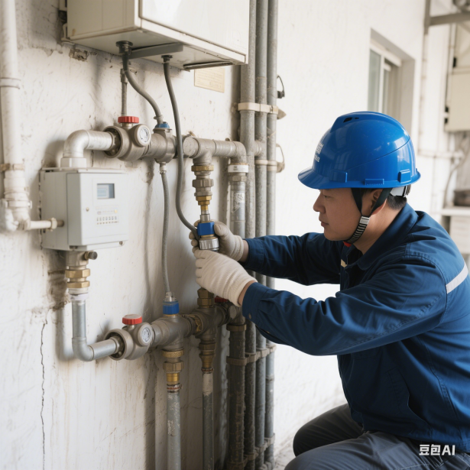
还在为均摊式供暖费买单？四大核心技术破解行业顽疾
面对独立供暖家庭、老旧单管系统、双管制户型等多样化场景，米诺国际以技术穿透需求，打造全场景计量解决方案：
- 户用热量表法：分户计量的智能管家
为每户安装独立"热量记账本"，构建由高精度热量表、智能过滤器组成的计量系统，适配分户环路供暖场景。该方案实现三大突破：
- 数据透明化：实时采集用热数据，生成可视化能耗报告。
- 温控自由化：搭配室温监测点与电动温控阀，支持分室精准调控。
- 计费灵活化：既可按表计直接结算，也可通过面积+热耗双因子分摊总费用，彻底告别"用热模糊账"。
二、散热器热分配计法：单管串联的计量专家
针对单管串联系统的技术痛点，创新研发"一器一阀"解决方案：
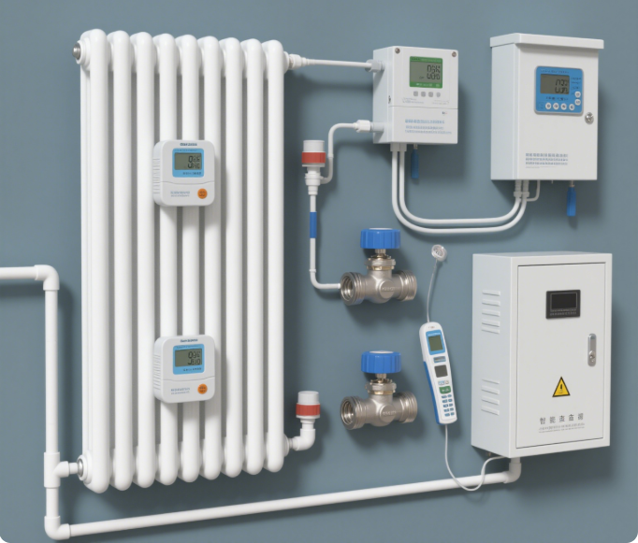
1、非侵入式计量：在散热器表面安装热分配计，通过温差算法反推单户用热量；
2、分时分区控制：配置智能温控阀实现按需供热，避免"全开全关"的能源浪费；
3、公平分摊机制：采暖季结束后，按每户热分配计读数比例分摊楼栋总热费，让老旧小区也能享受技术红利。
三、通断时间面积法：双管制供暖的智慧之选
专为共用立管双管制系统设计，以"时间+面积"双维度构建计量模型：
1、智能通断控制：通过室温控制器与通断阀联动，记录各户实际用热时长；
2、动态分摊算法：结合户型面积与通水时间，生成个性化热费账单；
3、行为引导价值：用热时间越长费用越高，倒逼用户养成节能习惯。
四、供热温控一体化：计量节能 “二合一” 神器
打造"计量-控制-节能"三位一体系统，适配单户环状供暖网络：
1、双核驱动：热力入口安装户用热量表精准计量，室内配置室温控制器实时调节；
2、闭环管理：通过控制阀自动调节供水流量，实现"按需供热"的动态平衡；
3、双效收益：既确保热费分摊的公正性，又通过智能调控降低15%-20%的能耗。
米诺国际凭借先进的能源计量技术和行业领先的远传系统，确保计量准确、稳定。无论是追求极致公平的新建社区，还是亟待改造的老旧小区，米诺国际以技术破局、用数据说话，让每一度热能都创造应有价值。从"凭经验用热"到"按数据节能"，我们不仅提供计量设备，更致力于构建可持续的智慧能源生态——让温暖触手可及，让节能深入人心。

